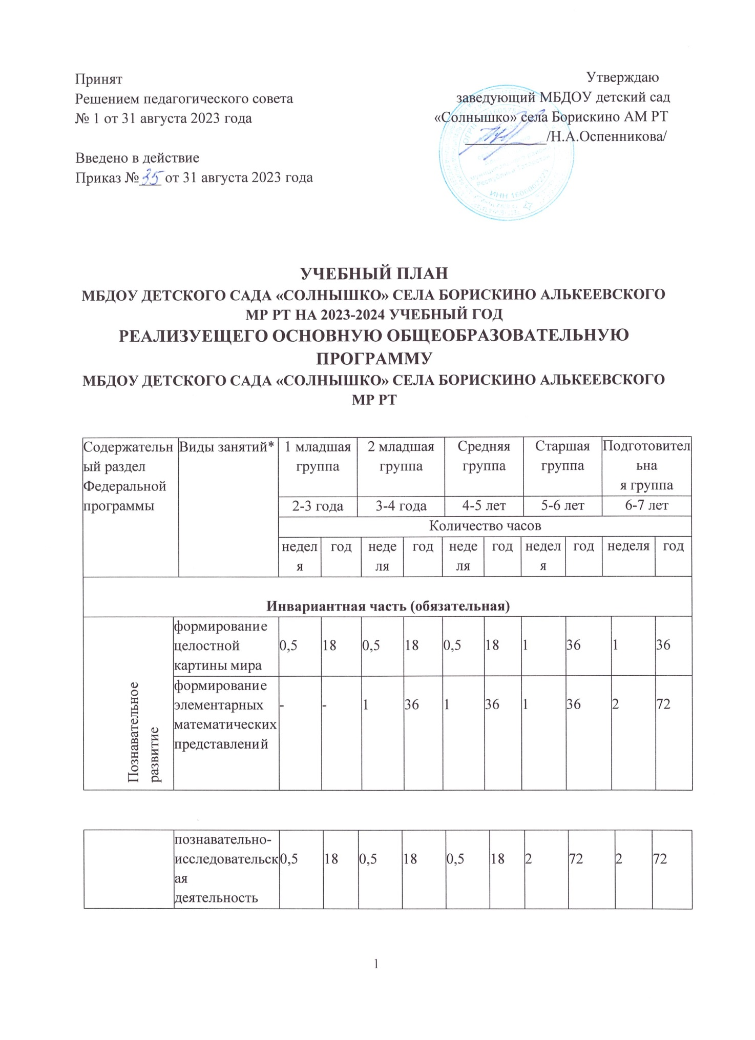

Принят Утверждаю
Решением педагогического совета заведующий МБДОУ детский сад
№ 1 от 31 августа 2023 года «Солнышко» села Борискино АМ РТ
___________/Н.А.Оспенникова/
Введено в действие
Приказ №___ от 31 августа 2023 года

УЧЕБНЫЙ ПЛАН
МБДОУ ДЕТСКОГО САДА «СОЛНЫШКО» СЕЛА БОРИСКИНО АЛЬКЕЕВСКОГО МР РТ НА 2023-2024 УЧЕБНЫЙ ГОД
РЕАЛИЗУЕЩЕГО ОСНОВНУЮ ОБЩЕОБРАЗОВАТЕЛЬНУЮ ПРОГРАММУ
МБДОУ ДЕТСКОГО САДА «СОЛНЫШКО» СЕЛА БОРИСКИНО АЛЬКЕЕВСКОГО МР РТ

Содержательный раздел Федеральной программы |  | Виды занятий* | 1 младшая  группа |  | 2 младшая  группа |  |  |  | Средняя  группа |  |  | Старшая  группа |  | Подготовительна  я группа
 |  | Виды занятий* | 2-3 года |  | 3-4 года |  |  |  | 4-5 лет |  |  | 5-6 лет |  | 6-7 лет
 |  | Виды занятий* | Количество часов
 |  | Виды занятий* | неделя | год |  | неде  ля | год | неде  ля |  | год | недел  я |  | год | неделя |  | год
Инвариантная часть (обязательная)
Познавательно е развитие | формировани е целостной картины мира |  | 0,5 | 18 |  | 0,5 | 18 | 0,5 |  | 18 | 1 |  | 36 |  | 1 | 36
Познавательно е развитие | формировани е  элементарных математических  представлени й |  | - | - |  | 1 | 36 | 1 |  | 36 | 1 |  | 36 |  | 2 | 72

 |  | познавательно- исследовательская  деятельность | 0,5 | 18 | 0,5 | 18 | 0,5 | 18 | 2 | 72 | 2 | 72
Речевое развитие |  | развитие речи | 2 | 72 | 1 | 36 | 1 | 36 | 1 | 36 | 1 | 36
Музыка |  | музыкальное развитие | 2 | 72 | 2 | 72 | 2 | 72 | 2 | 72 | 2 | 72
Художественно-эстетическое развитие |  | рисование | 1 | 36 | 1 | 36 | 1 | 36 | 1 | 36 | 2 | 72
 |  | лепка | 1 | 36 | 0,5 | 18 | 0,5 | 18 | 0,5 | 18 | 0,5 | 18
 |  | аппликация | - | - | 0,5 | 18 | 0,5 | 18 | 0,5 | 18 | 0,5 | 18
Физическое развитие |  | физическая культура | 3 | 108 | 3 | 108 | 3 | 108 | 3 | 108 | 3 | 108
ИТОГО |  |  | 10 | 360 | 10 | 360 | 10 | 360 | 13 | 468 | 15 | 540
%
Вариативная часть (модульная)
Обучение детей  татарскому языку | Количество занятий |  | - | - | - | - | 3 | 108 | 3 | 108 | 3 | 108
%

Пояснительная записка
к учебному плану по реализации основной общеобразовательной программы

Учебный план для ДОУ является нормативным документом, устанавливающим перечень образовательных областей и объём учебного времени, отводимого на проведение занятий.
Учебный план МБДОУ детского сада «Солнышко» села Борискино Алькеевского МР РТ разработан на основе реализации основной общеобразовательной программы МБДОУ детского сада «Солнышко» села Борискино Алькеевского МР РТ, составленной в соответствии с Федеральной образовательной программой дошкольного образования (утверждена приказом Минпросвещения России от 25 ноября 2022 г №1028, зарегистрировано в Минюсте России 28 декабря 2022 г, регистрационный №71847). Основой для разработки Учебного плана является следующая нормативно-правовая база:
- Федеральный закон от 29 декабря 2012 года № 273-ФЗ «Об образовании в Российской Федерации»;
- Устав МБДОУ детского сада «Солнышко» села Борискино Алькеевского МР РТ;
- Санитарные правила СП 2.4.3648-20 «Санитарно-эпидиомеологические требования к организациям к организациям воспитания и обучения, отдыха и оздоровления детей и молодежи (утверждены постановлением Главного государственного санитарного врача РФ от 28.09.2020г №28, зарегистрировано в Минюсте России 18.12.2020,регистрационный №61573)
- Закон Республики Татарстан № 16 от 03.03.2012 года «О государственных языках Республики Татарстан и других языках в Республики Татарстан»;
- Приказ Министерства образования и науки от 17 октября 2013 года № 1155 «Об утверждении федерального государственного образовательного стандарта дошкольного образования»;
- Федеральный государственный образовательный стандарт дошкольного образования (зарегистрирован в Минюсте РФ 14 ноября 2013 года № 30384)
Коллектив дошкольного образовательного учреждения реализует основную образовательную программу дошкольного образовательного учреждения МБДОУ детского сада «Солнышко» села Борискино Алькеевского МР РТ. Программа дополняется национально-региональными особенностями, которые обогащают, углубляют и конкретизируют содержание задач федерального компонента. В ДОУ в соответствии с нормативно-правовыми документами МО и Н РТ реализуется Региональная образовательная программа дошкольного образования Р.К. Шаеховой и Программа «Обучение русскоязычных детей татарскому языку в детском саду» З.М. Зариповой.
Структура Учебного плана состоит из 2 частей: инвариантной (обязательной) и вариативной (модульной) части.
-Инвариантная часть сформирована для обеспечения выполнения обязательной части основной образовательной программы дошкольного образования.

-Вариативная часть сформирована с учётом РК, УМК.
Учебный план определяет организацию воспитательно-образовательного процесса в учреждении и структуру образовательной программы дошкольного образования, реализуемой в ДОУ. Программа состоит из 3 частей:
- Целевой раздел образовательной программы.
- Содержательный раздел образовательной программы.
- Организационный раздел образовательной программы.

- Целевой раздел включает в себя пояснительную записку и планируемые результаты как целевые ориентиры освоения Программы. Здесь раскрываются цели и задачи реализации Программы, принципы и подходы к формированию Программы, значимые характеристики, в т.ч. характеристики особенностей развития детей раннего и дошкольного возраста. Конкретизируются требования Стандарта к целевым ориентирам с учетом возрастных возможностей и индивидуальных различий детей.

- Содержательный раздел направлен на описание образовательной деятельности в соответствии с пятью образовательными областями, с учетом используемых ПООП и методических пособий, обеспечивающих реализацию данных программ, на описание вариативных форм, способов, методов и средств реализации Программы, на особенности взаимодействия педагогического коллектива с семьями.

- Организационный раздел описывает материально-техническое обеспечение Программы, обеспеченность методическими материалами и средствами обучения и воспитания, распорядок и /или режим дня, особенности традиционных событий, праздников, мероприятий, особенности организации развивающей предметно-пространственной среды. Объем обязательной части программы составляет не менее 60% времени, необходимого для реализации программы, часть, формируемая участниками образовательного процесса – не более 40% общего объема программы. Учебный план рассчитан на пятидневную учебную неделю и регулирует предельно допустимую нагрузку на воспитанников в соответствии с санитарно-эпидемиологическими требованиями к устройству, содержанию и организации режима работы дошкольных образовательных учреждений (СанПиН 2.4.1.3049-13)

Учебный план охватывает следующие определенные направления развития и образования детей:

- ОБРАЗОВАТЕЛЬНАЯ ОБЛАСТЬ «СОЦИАЛЬНО-КОММУНИКАТИВНОЕ РАЗВИТИЕ»
Социализация, развитие общения, нравственное воспитание (игра). Ребенок в семье и сообществе, патриотическое воспитание.
Самообслуживание, самостоятельность, трудовое воспитание. Формирование основ безопасности.
- ОБРАЗОВАТЕЛЬНАЯ ОБЛАСТЬ «ПОЗНАВАТЕЛЬНОЕ РАЗВИТИЕ»
Развитие познавательно-исследовательской деятельности. Приобщение к социокультурным ценностям.
Формирование элементарных математических представлений. Ознакомление с миром природы.
- ОБРАЗОВАТЕЛЬНАЯ ОБЛАСТЬ «РЕЧЕВОЕ РАЗВИТИЕ»
Развитие речи.
Художественная литература.
- ОБРАЗОВАТЕЛЬНАЯ ОБЛАСТЬ «ХУДОЖЕСТВЕННО-ЭСТЕТИЧЕСКОЕ РАЗВИТИЕ»
Приобщение к искусству.
Изобразительная деятельность (рисование, лепка, аппликация). Конструктивно-модельная деятельность.
Музыкально-художественная деятельность.
- ОБРАЗОВАТЕЛЬНАЯ ОБЛАСТЬ «ФИЗИЧЕСКОЕ РАЗВИТИЕ»
Формирование начальных представлений о здоровом образе жизни. Физическая культура.
Образовательные области регионального компонента согласуются с требованиями федерального компонента и реализуются посредством интеграции его в ОД и совместную деятельность воспитателей и детей.

Содержание образовательной области «Познавательное развитие» направлено на развитие интересов, любознательности и познавательной мотивации, формирование познавательных действий, становление сознания, развитие воображения и творческой активности, формирование первичных представлений о себе, других людях, объектах окружающего мира, их свойствах и отношениях (форме, цвете, размере, материале, звучании, ритме, темпе, количестве, числе, части и целом, пространстве и времени, движении и покое, причинах и следствиях и другие), о малой родине и Отечестве, представлений о социокультурных ценностях народа, об отечественных традициях и праздниках, планете Земля как общем доме людей, об особенностях природы, многообразии стран и народов мира.
Региональный компонент в разделе «приобщение к социокультурным ценностям» реализуется через обогащение представлений о жителях села, района, республики, истории села, района, республики, их отражении в народном творчестве (мифы, сказки, легенды), используя рассказы о жителях села, района, республики; экскурсии и целевые прогулки. Региональный компонент также реализуется через обогащение представлений о климатических особенностях края, неживой природе, животном и растительном мире, экологической обстановке с использованием рассказов о родной природе, бесед, экскурсий и т.п.

Содержание образовательной области «Социально-коммуникативное развитие» направлено на усвоение норм и ценностей, принятых в обществе, развитие общение и взаимодействия ребёнка со взрослыми и сверстниками, становление самостоятельности, целенаправленности саморегуляции, развитие социального и эмоционального интеллекта, формирование готовности к совместной деятельности, формирование уважительного отношения и чувства принадлежности к своей семье и к сообществу детей и взрослых в организации, формирование позитивных установок различным видам труда и творчества, формирование основ безопасного поведения в быту, социуме, природе.
Региональный компонент реализуется через «региональную программу дошкольного образования» Р.К. Шаеховой.

Содержание образовательной области «Речевое развитие» направлено на владение речью как средством общения и культуры, обогащение активного словаря, развитие связной, грамматически правильной диалогической и монологической речи, развитие речевого творчества, развитие звуковой и интонационной культуры речи, фонематического слуха, знакомство с книжной культурой, детской литературой, понимание на слух текстов различных жанров детской литературы, формирование звуковой аналитико-синтетической активности как предпосылки обучения грамоте.
Региональный компонент реализуется через внедрение в практику работы ДОУ УМК «Татарча сөйләшәбез» - «Говорим по-татарски» (под ред. З.М. Зариповой). Форма обучения: специально организованные занятия, начиная со средней группы, на основе современных образовательных технологий. Средства обучения: игра, игровые упражнения, демонстрационные и раздаточные материалы, анимационные сюжеты, сказки, мультфильмы, комплекты аудио-и видео пособия; техническое оборудование. В процессе специально организованного обучения на занятиях и индивидуальной работе у воспитанников должны сформироваться первоначальные умения и навыки практического владения татарским языком в устной форме. Дошкольники должны научиться воспринимать и понимать татарскую речь на слух в пределах изученных тем; задавать вопросы; выражать просьбу, желание, потребности. Знакомство с книжной культурой реализуется через ознакомление с местным фольклором, писателями и поэтами Республики Татарстан, их художественными произведениями.

Содержание образовательной области «Физическое развитие» направлено на приобретение опыта в двигательной деятельности, развитие физических качеств, правильное формирование опорно-двигательной системы организма, развитие равновесия, координации движений, крупной и мелкой моторики, правильное выполнение основных движений, формирование начальных представлений о некоторых видах спорта, овладение подвижными играми с правилами, становление целенаправленности и саморегуляции в двигательной сфере, становление ценностей здорового образа жизни, овладение его элементарными нормами и правилами.
Региональный компонент включает в себя ознакомление детей с видами спорта, популярными в Республике Татарстан и в Алькеевском районе, спортивными традициями и праздниками.

Содержание образовательной области «Художественно-эстетическое развитие» направлено на развитие предпосылок ценностно-смыслового восприятия и понимания произведений искусства (словестного, музыкального, изобразительного), мира природы, становление эстетического отношения к окружающему миру, формирование элементарных представлений о видах искусства, восприятие музыки, художественной литературы, фольклора, стимулирование сопереживания персонажам художественных произведений,реализацию самостоятельной творческой деятельности детей.
Региональный компонент включает ознакомление детей с достижениями современного искусства и традиционной народной культуры Республики Татарстан, изучение специфики народного декоративно- прикладного искусства, обучение детей росписи вылепленных изделий по мотивам татарского народного искусства, включает в себя ознакомление с народными музыкальными инструментами; ознакомление с музыкальными произведениями района и республики.

Максимально допустимый объем недельной учебной нагрузки на воспитанника ДОУ соответствует требованиям СанПиН и составляет:
1 младшая группа – 5 дней по 2 ОД. Общее время ОД – 1 час 40 минут.
2 младшая группа – 5 дней по 2 ОД. Общее время ОД – 2 час 30 минут.
Средняя группа – 5 дней по 2 ОД. Общее время ОД – 3 час 20 минут.
Старшая группа – 5 дней по 3 ОД. Общее время ОД – 6 час 15 мин.
Подготовительная к школе группа – 4 дня по 3 ОД, 1 день по 2 ОД.
Общее время ОД – 7 час 30 минут.
В младшей и средней группе проводится 10 ОД в неделю, в старшей группе – 13 ОД, в подготовительной к школе группе – 14 ОД в неделю.
Продолжительность занятий для детей раннего возраста от 1 до 3 лет – не более 10 мин; Продолжительность занятий для детей раннего возраста от 3 до 4 лет – не более 15 мин; Продолжительность занятий для детей раннего возраста от 4 до 5 лет – не более 20 мин; Продолжительность занятий для детей раннего возраста от 5 до 6 лет – не более 25 мин; Продолжительность занятий для детей раннего возраста от 6 до 7 лет – не более 30 мин;

Максимально допустимый объем образовательной нагрузки в первой половине дня в младшей и средней группах не превышает 30 и 40 мин соответственно, в старшей 50 мин и в подготовительной 1,5 часа соответственно. В середине времени, отведенного на занятие, проводится физкультминутка. Перерывы между периодами непрерывной образовательной деятельности – не менее 10 минут.
Занятие по физическому развитию детей в возрасте от 3 до 7 лет организуется 3 раза в неделю. Один раз в неделю круглогодично организовывается занятие по физическому развитию детей на открытом воздухе для детей 5-7 лет. В представленном учебном плане в соответствии с режимом дня выделено специальное время для ежедневного чтения детям. Чтение художественной литературы является образовательной деятельностью в ходе режимных моментов или самостоятельной деятельностью детей. Для детей 3-4 и 4-5 лет длительность чтении с обсуждением прочитанного составляет 10-15 минут, для детей 5-6 и 6-7 лет – 20-25 минут.
Общий объем самостоятельной деятельности детей 3-7 лет (игры, подготовка к занятиям, личная гигиена) 3-4 часа в день
В летний период учебные занятия не проводятся. Организованно в игровой форме проводится физкультурно-оздоровительная деятельность и художественно-эстетическая деятельность. В это время увеличивается продолжительность прогулок, а также проводятся спортивные и подвижные игры, спортивные праздники, экскурсии и др.

В течение двух недель в октябре и апреле проводится педагогическая диагностика
По образовательным областям и детского развития как адекватная форма оценивания результатов освоения Программы детьми дошкольного возраста.

